*الجمهورية الجزائرية الديمقراطية الشعبية*

*مديرية التربية لولاية ميلة متوسطة: شهداء مغارة مزيوط 1958*

*مستوى الثانية متوسط الموسم الدراسي: 2025/2026*

|  |
| --- |
| *تقويم تشخيصي في مادة رياضيات* |

***الاسم: اللقب : القسم****:*

**التمرين الاول**

1. أوجد العدد المجهول في كل حالة
2. احسب ما يلي
3. انجز القسمة العشرية التالية

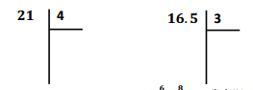

**التمرين الثاني**

1. صنف الأعداد النسبية الأتية في الجدول التالي

$$+3 +2.5 -4.1 +10 -99 +25 -3.3 +155$$

|  |  |  |
| --- | --- | --- |
| الأعداد نسبية موجبة | الأعداد نسبية سالبة | الأعداد نسبية صحيحة |
|  |  |  |

*الجمهورية الجزائرية الديمقراطية الشعبية*

*مديرية التربية لولاية ميلة متوسطة : شهداء مغارة مزيوط 1958*

*مستوى الثانية متوسط الموسم الدراسي: 2025/2026*

|  |
| --- |
| *تقويم تشخيصي في مادة رياضيات* |

***الاسم: اللقب : القسم****:*

**التمرين الاول**

1. أوجد العدد المجهول في كل حالة
2. احسب ما يلي
3. انجز القسمة العشرية التالية



**التمرين الثاني**

1. صنف الأعداد النسبية الأتية في الجدول التالي

$$+3 +2.5 -4.1 +10 -99 +25 -3.3 +155$$

|  |  |  |
| --- | --- | --- |
| الأعداد نسبية موجبة | الأعداد نسبية سالبة | الأعداد نسبية صحيحة |
|  |  |  |

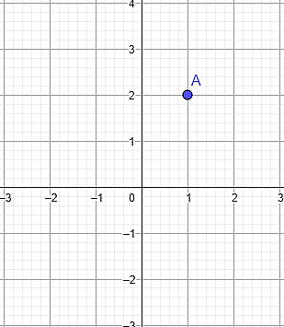اليك المعلم التالي

1. ماهي إحداثيات النقطة $A$
2. عين النقطتين $B\left(-2 ,-1\right)$ $C\left(-2 , 2\right)$
3. *عين النقطة D نطيره نقطة B بالنسبة لمحور*

*الترتيب*

**التمرين الثالث**

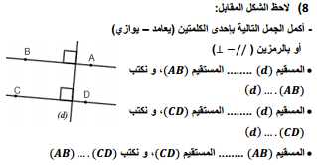

**التمرين الرابع**

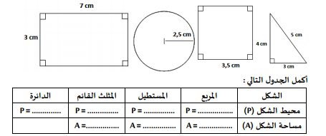

**اليك المعلم التالي

1. ماهي إحداثيات النقطة $A$
2. عين النقطتين $B\left(-2 ,-1\right)$ $C\left(-2 , 2\right)$
3. *عين النقطة D نطيره نقطة B بالنسبة لمحور*

*الترتيب*

**التمرين الثالث**



**التمرين الرابع**

